№ в избир.  списке | ФАМИЛИЯ ИМЯ ОТЧЕСТВО | Телефон | эл. почта скайп | Место работы | Дата и Место рождения | Адрес
 | РСФСР
 | РОСТОВСКИЙ
196 | 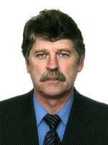  КАРПЕНКО ВЛАДИМИР МИХАЙЛОВИЧ | тел. (8-86372) 7-32-40  (863) 240-32-99  (863) 240-14-47  (863) 240-55-82  (863) 240-80-27  (863) 240-12-86 | www.zsro.ru  zsrnd@zsro.ru | Депутат  Законодательного Собрания Ростовской области  2012-по н.в. помощник депутата Государственной Думы Федерального Собрания Российской Федерации | 2 июня 1950 г. в г. Сальск Ростовской области | г.Сальск, ул. Ленина, 34,  г. Ростов-на-Дону,  ул. Социалистическая, 112  тел. (863) 240-14-47
197 | 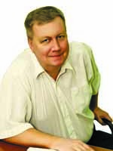  КОБЯКОВ ОЛЕГ ЮРЬЕВИЧ | тел. 8-904-507-01-76 | www.zsro.ru  zsrnd@zsro.ru | Депутат Городской Думы г.Таганрога | 19 мая 1965 г. в г. Таганроге Ростовской области | г. Таганрог, ул. С.Лазо 1/4,  г. Ростов-на-Дону,  ул. Социалистическая, 112  тел. (863) 240-14-47
198 | КОЛЕСНИКОВ ИГОРЬ ВЛАДИМИРОВИЧ  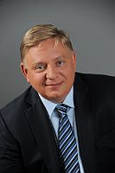 | тел. 245-30-30 | www.zsro.ru  zsrnd@zsro.ru | ЗАМЕСТИТЕЛЬ ПРЕДСЕДАТЕЛЯ КОМИТЕТА ЗАКОНОДАТЕЛЬНОГО СОБРАНИЯ РОСТОВСКОЙ ОБЛАСТИ ПО ЗАКОНОДАТЕЛЬСТВУ, ГОСУДАРСТВЕННОМУ СТРОИТЕЛЬСТВУ И ПРАВОПОРЯДКУ | 12 ноября 1969 года в г. Ростове-на-Дону | г. Ростова-на-Дону, ул. Ленина 44/5  г. Ростов-на-Дону,  ул. Социалистическая, 112  тел. (863) 240-14-47
199 | 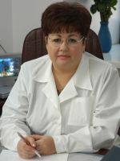  КРАВЧЕНКО НАТАЛЬЯ ВАСИЛЬЕВНА | тел 263-317 | www.zsro.ru  zsrnd@zsro.ru | главный врач МБУЗ «Городская поликлиника № 10», г. Ростова-на-Дону.  Награждена медалью ордена «За заслуги перед Отечеством» II Депутат Законодательного Собрания | 15 января 1960 г. в г.Гуково Ростовской области | г. Ростова-на-Дону, ул. Б.Садовая 106/46, к. 300 ,  г. Ростов-на-Дону, ул. Социалистическая, 112  тел. (863) 240-14-47

